РЕНТГЕНОЛОГИЧЕСКИЕ СИНДРОМЫ БОЛЕЗНЕЙ ЛЕГКИХ
Оцените "РЕНТГЕНОЛОГИЧЕСКИЕ СИНДРОМЫ БОЛЕЗНЕЙ ЛЕГКИХ":
- 0
- 1
- 2
- 3
- 4
- 5
(голосов: 0)
РЕНТГЕНОЛОГИЧЕСКИЕ СИНДРОМЫ БОЛЕЗНЕЙ ЛЕГКИХ. Рентгенологические проявления поражений легких характеризуются 9 основными синдромами.
Обширное (тотальное или субтоталыюе) затемнение поля — затемнение всего легочного поля или большей его части, когда прозрачным остается лишь небольшой участок легкого в области верхушки или основания легкого. Анатомической основой этого синдрома являются: 1) безвоздушность (ателектаз) и уплотнение легочной ткани (воспаление или цирроз) любого происхождения; 2) уплотнение плевральных листков — шварты (панцирный плеврит, фиброторакс после пульмонэктомии); 3) патологическое содержимое в плевральной полости (выпот и наличие брюшных органов в грудной полости — диафрагмальная грыжа).
Ограниченное затемнение легочного воля — затемнение определенной внутрилегочной структуры — доли, сегмента или субсегмента. Анатомической основой этого синдрома являются: I) безвоздушность (ателектаз доли или сегмента) я уплотнение легочной ткани (воспаление или цирроз части легкого); 2) уплотнение плевральных листков (после плевритов, повреждений или оперативных вмешательств); 3) наличие жидкости в плевральной полости.
Круглая тень в легочном поле. К синдрому круглой тени относят все те случаи, когда на рентгенограммах легких в двух проекциях обнаруживаются одиночная или множественные тени, имеющие форму круга, овала, полукруга, диаметр которых превышает 1 см. Анатомическая основа круглой тени при внутрилегочной локализации — обычно воспалительный инфильтрат (пневмония, туберкулома), опухоль или полость, заполненная жидким содержимым, а при внелегочнои локализации, когда образование находится в грудной стенке, плевре или исходит из средостения, - осумкованный плеврит, опухоль или киста.
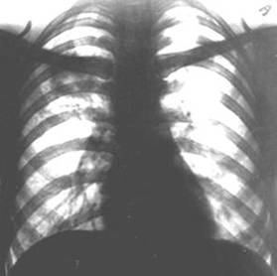 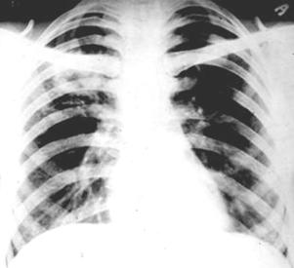
Кольцевидная тень в легочном поле. О синдроме кольцевидной тени в легочном поле следует думать лишь в том случае, если на снимках в 2 проекциях (прямой и боковой) имеется замкнутое кольцо. Анатомической основой данного синдрома являются полости в легочной ткани (абсцесс легких, поликистоз, распавшийся периферический рак легкого).
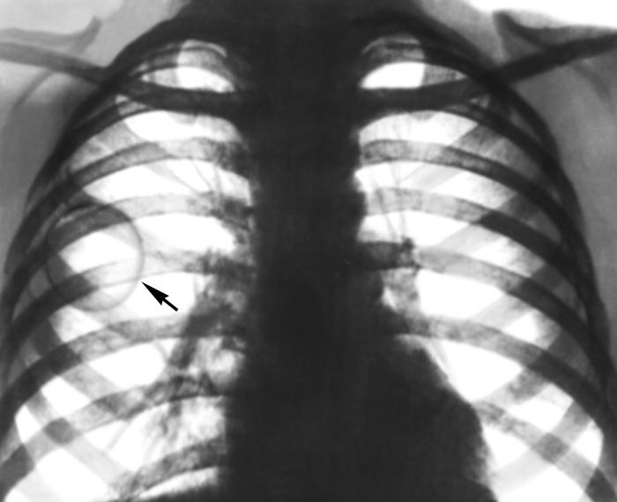
Рис. 9а). Обзорная рентгенограмма грудной клетки ребенка с врожденной воздушной кистой правого легкого в прямой проекции: кольцевидная тень кисты указана стрелками.
Очаги и ограниченные диссеминации. Очагами называют небольшие округлые или неправильной формы образования в легочной ткани размером от 0,1 до 1 см. В легких может определяться один или несколько очагов. Если несколько очагов расположены поблизости друг от друга, то их называют группой очагов; если очаги рассеяны в легких на различном протяжении,- то множественными. Если область их распространения на рентгенограмме легких в передней проекции не превышает двух межреберий, то говорят об ограниченной диссеминации.
Анатомической основой данного синдрома являются: 1) уплотнение легочной ткани (воспаление легочной паренхимы, периферический рак или небольшой метастаз в легкие злокачественной опухоли); 2) реже в виде очагов проявляются аномалии кровеносных сосудов легкого.
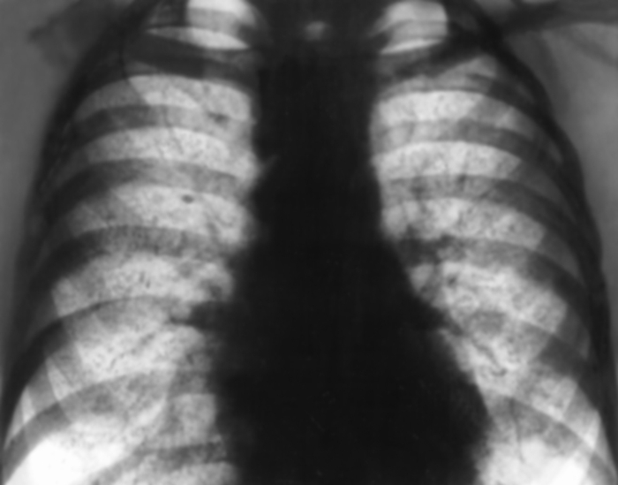
Рис. 12. Обзорная рентгенограмма грудной клетки больного идиопатическим гемосидерозом легких: мелкосетчатая диффузная деформация легочного рисунка, обусловленная уплотнением интерстициальной ткани легких, множественные рассеянные мелкие мономорфные очаговые тени.
Патология легочного рисунка. Различают 4 типа изменений легочного рисунка: 1) усиление и обогащение легочного рисунка (под этим понимают увеличение числа элементов рисунка в единице площади легочного поля), что наблюдается при усиленном притоке артериальной крови в легкие или затрудненном оттоке крови из легких, острых воспалительных поражениях межуточной ткани легких, васкулитах; 2) обеднение рисунка (под этим понимают уменьшение числа и калибра элементов рисунка в единице площади легочного поля), что имеет место при артериальном малокровии легких в случае некоторых врожденных пороков сердца или вздутия легочной ткани, наблюдающемся при обтурационной эмфиземе; 3) ослабление легочного рисунка (под этим понимают заметное ослабление или даже исчезновение нормального рисунка в легочном поле), что наблюдается в случаях диффузной очаговой диссеминации, когда тень сосудов прикрывается многочисленными очагами; 4) деформация легочного рисунка (под этим понимают изменение нормального хода элементов рисунка или формы отдельных элементов рисунка), что наблюдается при хроническом бронхите, пневмосклероэе, а также лимфогенных и гематогенных формах туберкулеза.
Патология корня легкого и бронхиальных лимфатических узлов. Изменения корня легкого выражаются в его увеличении, нарушении структуры, уплотнении, а иногда и в увеличении бронхо-пульмональных и трахеобронхиальных лимфатических узлов. Анатомической основой данного синдрома являются- инфильтрация клетчатки ворот легкого, склероз клетчатки корня легкого (деформация корня); увеличение и обызвествление лимфатических узлов в корне легкого.
Обширное просветление легочного поля. Значительное повышение прозрачности легочных полей, или одного легочного поля, или большей его части встречается при следующих патологических состояниях: 1) повышенной воздушности легочной ткани и снижении ее эластичности (эмфизема легких); 2) клапанной закупорке главного или долевого бронха («вздутие» легкого); 3) заполненной воздухом кисте легкого; 4) пневмотораксе - скоплении воздуха в плевральной полости.

